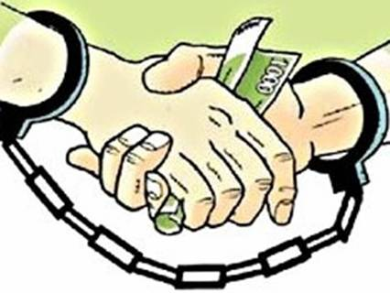
Тот, становится пресмыкающимся, червём,
может ли затем жаловаться, что его раздавили?
Э. Кант

Если стал ты чиновником гордым,
знай - бывают в работе накладки.
И чем выше сидишь, тем позорней
брать ВЗЯТКИ.

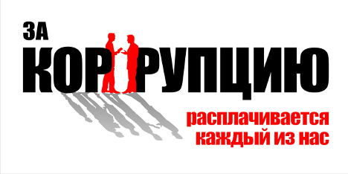

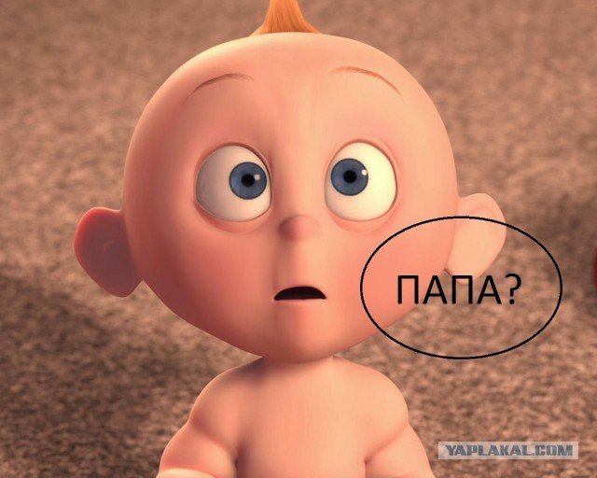
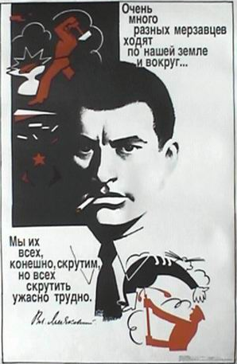
Крошка сын
к отцу пришел,
и спросила кроха:
- Взятка это хорошо
или очень плохо?-

Видимо врасплох застал
Сын отца с вопросом.
Папа быстро с кресла встал ,
Бросил он газету.
И сказал отец тогда, глядя сыну в очи:
«Нет, сынок, взятки брать – это очень плохо!
Если тянет гражданин
Взятку бюрократу,
Каждый знает, это вот для России плохо:
Не построят детский сад, школу или стадион,
Но появится кафе, бар или ларек…»
И решила кроха:
«Взятки брать нехорошо,
и давать их – плохо!»

